【心灵探索】
在医生的世界里，人可以有多坏？
（一院叶丽妮推荐，2016年11月15日）

推荐理由：最近有个很热的命题：到底是坏人变老？还是老人变坏？人之初性本善，时代的熏染让我们换上了不同的外衣。譬如，金钱，它可以改变人与人之间的关系，更加能够改变一个人的善恶！虽然文章写得很直白、语言很犀利，但是我们不需要太过追究，只是让更多人了解更多一点！

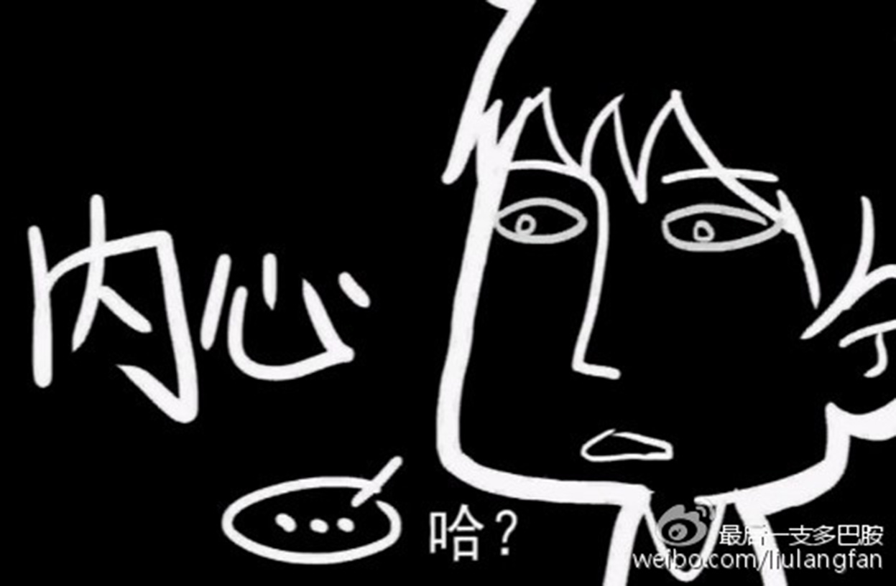

人是这个世界上最难以捉摸的动物，因为人有着广泛的社交活动和复杂的思维及情感。没有人可以说自己完全掌握或者了解另外一个人，事实上有些时候我们甚至连自己也不了解。每个人的人生轨迹都在朝着不同的方向发展，每个人都在经历着别人不可能经历的事情。或喜或悲，或怒或哀，总是会在特定的场合下发生着一些意外的事情。
但，随着年龄的增长，在经历过一些事情后，人总会有属于自己的品性：好逸恶劳或勤奋善良，奸诈卑鄙或光明磊落等等。这个世界永远都是在浮浮沉沉，这个人世间永远都是在纷纷扰扰。见惯了生死，看多了悲欢，本以为自己已经心如止水，但是，最近发生的一些事情总是让我难以入眠。
有一个声音一直在我的脑海里回荡：人到底可以有多坏？
请你们不要指责我用一颗肮脏的心去揣摩这个世界，也请你们不要埋怨我用一双有色的眼睛去衡量这个人世。每一个人都可以把自己化妆成耶稣，每一个人都可以将自己打扮成圣人。现在，请你们拿下白日里伪装的面具，用一颗最坦诚的心和最世俗的眼睛来仔细读完这几个故事。
很多年前，我还在北方的一个海滨城市里实习。那个时候我还不知道什么是社会，也不知道什么是“人”，甚至天真的以为电影里所谓的“我为人人，人人为我”便是这个社会的本色。直到某一次，发生在带教老师身上的一件事情后，我才觉得原来这个社会如此可怕，原来人是可以这么坏。
一位不惑之年的男性患者，因为胸闷气喘被家人送进了医院。门诊医生考虑诊断急性冠脉综合征将患者收进了心内科病房，而当时正是我的带教老师值班。因为那个时候我所在的这家实习医院还没有开展介入手术，事实上当时除了省立医院之外，全省没有一家医院可以开展冠状动脉造影和/或支架植入手术。
患者入院后很快被明确诊断为急性广泛前壁心肌梗死，这是很严重的心血管重症，意味着患者随时可以发生恶性心律失常甚至死亡，而面对如此凶险的病魔，当时唯有溶栓。我至今能够记得在那个狭小甚至有些破旧的医生办公室里，患者年迈的母亲拉着老师的手，哭泣着说：“您一定要尽力救救我的儿子，如果他死了，我活着还有什么意思。”
我的老师开始只是按照常规的程序和家属沟通，比如急性心肌梗死的危害，比如溶栓治疗的风险，比如患者可能会出现的并发症等等。那个时候属于打杂的我只是站在老师的身后，默默的看着眼前发生的一切。看着患者母亲和妻子悲伤的面孔，听着她们抽泣的声音，我不知不觉地被感染了。
我的老师扶起了白发苍苍跪在地上的老母亲：“没有什么事情，我们肯定会尽力的！”。后来这位急性心肌梗死的患者终于康复出院了，按理说事情到此应该圆满结束。患者得以康复，母亲避免了白发人送黑发人的悲剧，家庭得以保全，医生得以施展抱负！但是，任谁也没有想到这只是噩梦的开始。
大约是三个月后，这位患者又找到了我的老师。他并不是来感激老师的救命之恩，而是来找老师理论的。他说：“自从出院后总觉得自己全身没有力气，晚上睡不好，肯定是你们给我用了什么不好的药！”。
在我们看来，这只是一个笑话。在病人看来，这是一个必须解决的问题。在我的老师看来，这是一个天大的诬陷。经过多达数十次的沟通、争吵、调解后，这个忘恩负义的人终于在医院拒绝退还医药费后将老师打的头破血流，然后消失在人海。
面对自己的救命恩人，竟然可以施以暴力，第一次颠覆我的价值观。事实上这件事给我留下了难以磨灭的印象，甚至在我的职业生涯中如影随形的存在着。它让我时刻保持警惕：人到底可以有多坏？
春花已过，秋月未了。
几年后，我来到了江南的一座城市里工作。这是一个用钢筋水泥堆砌起来的城市，斑驳陆离的霓虹灯下来往着行色匆匆的人们。某一天120送过来一位骨瘦如柴的男人，这种恶液质状态让人终生难忘，更何况从他的身上还散发着阵阵恶臭。
咋看之下，这位患者的遭遇让人垂泪。事实上他原本是一位在本地有着呼风唤雨般本领的人物，只不过是因为染上毒瘾后身患艾滋病，最后不仅妻离子散，而且还落得一个身无分文流落街头的结局。
很明显不会有一个人会为这位艾滋病终末期的人出面办理各种手续，更加不会有人会为他的医药费买单。因为前妻已经置他的生死于不顾，父母已死，儿子身在牢狱之中，小三跑了，兄弟散了。最后，能够照顾他的只有医务人员。
面对这位病情危重，随时会发生死亡的艾滋病终末期患者，我们不仅给了他基本的治疗，而且还精心照顾他的饮食。每当我看见那些未婚的护士，辛苦的为这位已经失去自理能力的患者清理大小便，擦洗身体的时候，我都会在心中埋怨：“你自己当初风光无限，现在却要将家庭矛盾转化成社会矛盾！我们的护士还没有结婚，却要做这种事情！”。
其实大家大概都可以猜中这故事的结尾，患者因艾滋病终末期最终闭上了眼睛。在住院的28天里，从没有见过任何一名家人或朋友前来探视。患者所产生的所有费用均、有医院和科室承担，虽然有些不愿意，但是谁让我们是公立医院呢，谁让我们是救死扶伤的白衣天使呢？
从患者被送进医院的第一日开始，医院、警察、街道、民政局便多次联系并试图说服前妻前来探视，但她却从未出现过。在这位艾滋病患者被送去殡仪馆后，他的前妻出现了：“如果你们没有错误，会有这么好心？你们一定要给我一个公道，为什么他原本好好的，会在你们医院莫名其妙的死了？死了后为什么不通知我，却要迫不及待的送往殡仪馆？”。
后来虽然她提出了巨额赔偿，但是好在多方沟通下打消了她嚣张的气焰。人心就是这样，有时并不是你对她好，她就会对你好。有的人时刻准备着一颗害人的心，有的人从生到死都在算计着别人。
有一天我被一名中年壮汉堵在了诊室里，他不仅对我破口大骂，甚至还准备动手殴打于我。事情的起因是他头痛不适，直接要求输抗生素治疗。我却决绝了他的要求，并且告诉他头痛有很多原因，并不一定是感染，也完全没有必要使用抗生素，需要在做出一定的鉴别诊断之后才能考虑是否使用抗生素。但，这位气势汹汹的中年男子却认为我是故意刁难于他。
最后经过领导的沟通协调之后，他终于带着自己满是污言秽语的嘴巴离开了医院。但是事情还没有结束，因为第二日他便以没有医德为由将我告上了市长热线。类似的事情还有许多，有时候我在想对于这样的人或许我应该满足他们的要求。但是，作为一名严于律己的医生，我又难以做出这种违背原则的事情。
可能是我自己太过教条，又或许是我自己太过死板吧。坚守原则的人总是在痛苦中活着，而那些没有原则的人者过着潇洒的生活。
比如那些在偷肾门和纱布门里扮演着不光彩角色的人，为了金钱他们可以不知廉耻的去编造谣言，去编排事实。比如那些打着让每个人都变成神医，喊着包治百病的骗子们，为了金钱他们可以置基本额伦理道德于不顾。他们可以卖给老人毫无用处的保健品，他们会给孕妇孩子拍打拉筋，他们会把自己的亲人当做摇钱树，他们会敲诈自己的救命恩人。他们为了钱，可以坏到你无法想象的程度！
金钱可以改变人与人之间的关系，金钱更加能够改变一个人的善恶，金钱也可以让人一个人变的更加邪恶！
我无意揣摩人世间的善恶，也不愿去评价每个人的心地，但是发生在我面前的这些事终究让我不得不看清这个现实：人竟可以坏到这种程度！
让更多人了解更多一点！
（推荐者注：本文来自搜狐健康-新闻-艾滋病-最后一支多巴胺2016年11月15日）
（注：学校关工网站刊发时间：2016年12月7日）

